Муниципальное бюджетное дошкольное образовательное учреждение Детский сад «Тополек».

Руководитель организации:

Ф.И.О.:
Землякова Наталия Вячеславовна

Раб. телефон: 8 (86356) 4-09-79; E-mail topolek-zn@rambler.ru
Рабочий график: с 08.00 до 17.00, перерыв с 12.00до 13.00

Руководитель:
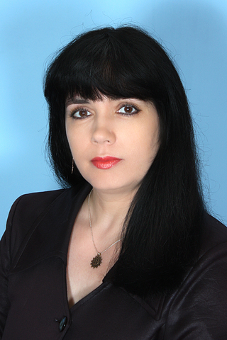

Учредитель:

Учредитель: Муниципальное образование "Семикаракорский район" в лице Администрации Семикаракорского района
Адрес: 346630, Ростовская область, Семикаракорский район, город Семикаракорск, проспет Н.С. Арабского, дом 18
Адрес электронной почты: roo@semikar.donpac.ru
Рабочий график: с 08.00 до 17.00, перерыв с 12.00до 13.00

Контакты:
Наименование: МБДОУ Д/с "Тополек"
Адрес: 346630, Ростовская область, Семикаракорский район, г. Семикаракорск, проспект В.А. Закруткина, дом 54/1

